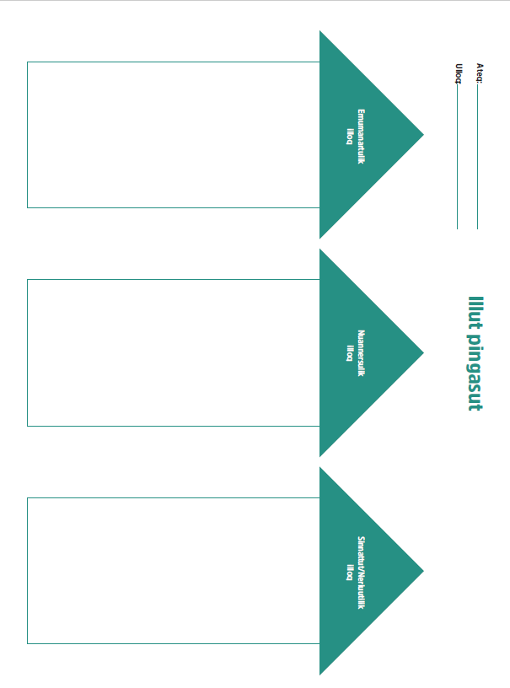
Illut pingasut
Allaffissaq
Allaffissaq

Allaffissaq

